Trường THCS Tân Tiến
Lớp:
Họ tên học sinh:

PHIẾU HƯỚNG DẪN HỌC SINH TỰ HỌC MÔN TOÁN 7

A:Phần nội dung ghi bài của HS
Số: Chủ đề: Số hữu tỉ. Các phép tính số hữu tỉ
Tiết 5: BÀI 3 : NHÂN, CHIA SỐ HỮU TỈ
1/ Nhân hai số hữu tỉ
Với $x=\frac{a}{b}, y= \frac{c}{d } ta có x.y=\frac{a}{b} . \frac{c}{d}= \frac{a.b}{c.d}$
*Ví dụ: a) $\frac{-3}{4}.2 \frac{1}{2}= \frac{-3}{4}.\frac{5}{2}= \frac{\left( -3\right). 5}{4.2}= \frac{-15}{8}$
b) $0,24. \frac{- 15}{4}= \frac{24}{100} . \frac{-15}{4}= \frac{6}{25}.\frac{-15}{4}=\frac{6. ( -15)}{25.4}= \frac{-90}{100}=\frac{-9}{10}$
2/ Chia hai số hữu tỉ
Với $x=\frac{a}{b}, y= \frac{c}{d } \left( y ≠0\right)ta có x :y=\frac{a}{b} : \frac{c}{d}= \frac{a}{b}.\frac{d}{c }=\frac{a.d}{b.c}$
*Ví dụ: a) -0,4 : $\left(-\frac{2}{3}\right)= \frac{-4}{10}: \frac{-2}{3}= \frac{-4}{10}. \frac{3}{-2}= \frac{\left( -4\right). 3}{10. ( -2)}= \frac{-12}{-20}= \frac{3}{5}$
b) 20% : $2\frac{3}{4}= \frac{20}{100} : \frac{11}{4}= \frac{1}{5}. \frac{4}{11}= \frac{1.4}{5.11}= \frac{4}{55}$
*Chú ý: Thương của phép chia số hữu tỉ x chsoos hũu tỉ y ( y ≠ 0) gọi là tỉ số của hai số x và y, kí hiệu là $\frac{x}{y}$ hay x: y .
*Ví dụ : tỉ số của hai số - 5,12 và 10,25 được kí hiệu là $\frac{-5,12}{10,25}$ hay -5,12 : 10,2
*Bài?1( SGK/ 11) Tính:
*Bài 11: (SGK/ 12) Tính:
I.Câu hỏi củng cố kiến thức:
- Nêu công thức nhân , chia hai số hữu tỉ ?
II. Hướng dẫn về nhà:
- Học thuộc công thức nhân, chia hai số hữu tỉ
- Bài tập:
*Bài 13: ( SGK/12) tính:
- $\frac{-3}{4}.\frac{12}{-5} . \left(- \frac{25}{6}\right) b) \left( -2\right).\frac{-38}{21}. \frac{-7}{4}.\left( -\frac{3}{8}\right)$
c)($\frac{11}{12} : \frac{33}{16}) .\frac{3}{5} d)\frac{7}{23}.[ \left( -\frac{8}{6} \right)- \frac{45}{18} ]$
(Hướng dẫn: Thực hiện phép tính)
*Bài 16:( SGK/ 13) Tính:
- ( $\frac{-2}{3}+ \frac{3}{7}) : \frac{4}{5}+\left( \frac{-1}{3}+ \frac{4}{7}\right): \frac{4}{5} b) \frac{5}{9}:\left( \frac{1}{11}- \frac{5}{22}\right)+ \frac{5}{9} \left( \frac{1}{15}- \frac{2}{3}\right)$
(Hướng dẫn: Chú ý thực hiện phép tính đúng thứ tự

Tiết 6: LUYỆN TẬP
(NHÂN , CHIA SỐ HỮU TỈ)
I/ KIẾN THỨC CẦN NHỚ:
- Dạng tổng quát : cộng ,trừ, nhân ,chia hai số hữu tỉ.
- Quy tắc :cộng , trừ hai phân số cùng mẫu, khác mẫu
- Quy tắc nhân, chia hai phân số
- Quy tắc chuyển vế ( Áp Dụng Giải Các Bài Tập Tìm X )
- Nhắc lại thứ tự thực hiện các phép tính:
- Nếu biểu thức không có dấu ngoặc: ta tính phép nhân,chia rồi đến phép cộng, trừ.
- Nếu biểu thức có dấu ngoặc ta tính ( ) -> [ ] -> { }
II/ LUYỆN TẬP
*Bài 1: Thực hiện các phép tính
*Bài 2: Tìm x ∈ Q biết
III.Câu hỏi củng cố kiến thức:
-Viết công thức, công , trừ hai số hữu tỉ cùng mẫu; nhân, chia hai số hữu tỉ?
IV: Hướng dẫn về nhà:
-Học lại các công thức
-Bài tập về nhà:
*Bài 1:Tính giá trị của các biểu thức A, B, C rồi sắp xếp kết quả tìm được theo thứ tự từ nhỏ đến lớn:
A= $\frac{2}{3}+\frac{3}{4}.(\frac{-4}{9})$
B=$2\frac{3}{11} . 1\frac{1}{12}. \left( -22\right)$
C= $\left( \frac{3}{4}-0,2\right). \left(0,4- \frac{4}{5} \right)$
*Bài : Tìm x ∈ Q biết
- x + b) $x-\frac{7}{4}=\frac{3}{5}$ c) d)

B: HÌNH HỌC: NỘI DUNG HỌC SINH GHI
CHỦ ĐỀ: HAI GÓC ĐỐI ĐỈNH. HAI ĐƯỜNG THẲNG VUÔNG GÓC
Tiết 7: Bài 2: HAI ĐƯỜNG THẲNG VUÔNG GÓC
1.Thế nào là hai đường thẳng vuông góc
*Định nghĩa: Hai đường thẳng xx’ và yy’ cắt nhau và trong các góc tạo thành có một góc vuông được gọi là hai đường thẳng vuông góc
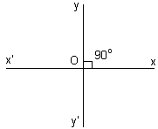Kí hiệu: xx’ yy’

2.Vẽ hai đường thẳng vuông góc:
?4: SGK/84 Vẽ a’ đi qua O và a’ a
Có hai trường hợp
*TH1: Điểm O thuộc a (O a) *TH2: Điểm O không thuộc a (O a)
O

a
a’

O

a
a’

*Tính chất: Có một và chỉ một đường thẳng a’ đi qua O và vuông góc với a cho trước
3. Đường trung trực của đoạn thẳng:
*Định nghĩa: Đường thẳng vuông góc với một đoạn thẳng tại trung điểm của nó được gọi là đường trung trực của đoạn thẳng ấy

O

A
x
y
B
//
//
90⁰

O là trung điểm của AB và xy AB tại O xy là đường trung trực của AB
4.Câu hỏi củng cố kiến thức:
- Thế nào là đường thẳng vuông góc? Vẽ đường thẳng a vuông góc với đường thẳng a’, ghi kí hiệu
- Nêu định nghĩa đường trung trực của một đoạn thẳng là gì? Vẽ EF = 5cm. Vẽ đường trung trực của EF
5.Hướng dẫn về nhà:
- Học bài
- Làm bài 14SGK/86: Hãy vẽ đường trung trực của đoạn thẳng CD

Tiết 8: LUYỆN TẬP

1/ BÀI TẬP:
*Bài 1/Vẽ đoạn thẳng AB, lấy C là trung điểm của AB. Vẽ đường thẳng t vuông góc với AB tại C. Hỏi đường thẳng t là gì của đoạn thẳng AB?

C

A
t
B
//
//
90⁰

* Bài 2/ Vẽ góc xOy = 60⁰ . Lấy điểm A nằm trong góc xOy. Vẽ đường thẳng d₁ đi qua A và vuông góc với tia Ox tại B . Lấy điểm C thuộc tia Oy; vẽ đường thẳng d₂ vuông góc với tia Oy tại C.

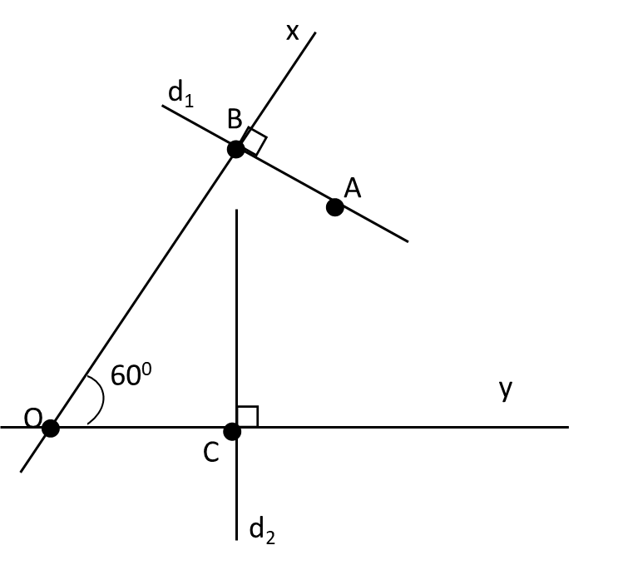

*Bài 3/Bài 18 SGK trang 87 Vẽ hình theo cách diễn đạt bằng lời sau:
Vẽ góc xOy có số đo bằng 45⁰ . Lấy điểm A bất kì nằm trong góc xOy.Vẽ qua A đường thẳng d₁ vuông góc với tia Ox tại B. Vẽ qua A đường thẳng d₂ vuông góc với tia Oy tại C. (Hướng dẫn: Vẽ tương tự bài 2)

2/ CÂU HỎI CỦNG CỐ KIẾN THỨC:
-Thế nào là hai đường thẳng vuông góc ?
-Nêu định nghĩa đường trung trực của một đoạn thẳng.
3/HƯỚNG DẪN , BÀI TẬP VỀ NHÀ:
- Học định nghĩa hai đường thẳng vuông góc; đường trung trực của một
đoạn thẳng.
- Làm bài 19; 20 SGK trang 87
*Bài 19 SGK 87 Vẽ lại hình 11 và nói rõ trình tự vẽ hình.
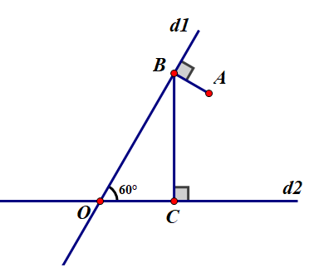
Chú ý: Có thể vẽ hình theo nhiều trình tự khác nhau.

*Bài 20 SGK/87 Vẽ đoạn thẳng AB dài 2 cm và đoạn thẳng BC dài 3 cm rồi vẽ đường trung trực của mỗi đoạn thẳng ấy.
( Vẽ hình trong hai trường hợp: ba điểm A, B , C không thẳng hàng , ba điểm
A , B , C thẳng hàng)

* Chuẩn bị bài 3: Các góc tạo bởi một đường thẳng cắt hai đường thẳng

C. Học sinh ghi chép lại các câu hỏi thắc mắc, các trở ngại của học sinh khi thực hiện các nhiệm vụ học tập.

Trường:
Lớp:
Họ tên học sinh

Môn học | Nội dung học tập | Câu hỏi của học sinh
Toán | Mục A: Số  Tiết 5:  Tiết 6:  Phần B: Hình Tiết 7 -8

LÝ 7 – TUẦN 2
GVBM : HỒ THỊ LIÊN
GỢI Ý HƯỚNG DẪN HỌC SINH TỰ HỌC
(Đối với học sinh không thể học tập trực tuyến)
THỜI GIAN : 1 TIẾT ( TUẦN 1)
TUẦN 2
Chủ đề 2 : SỰ TRUYỀN ÁNH SÁNG (1 TIẾT)

A.Tìm hiểu bài
NỘI DUNG TÌM HIỂU | YÊU CẦU HỌC SINH  HỌC SINH TÌM HIỂU SÁCH TÀI LIỆU DẠY HỌC- CHỦ ĐỀ 2
Hoạt động 1:  I.Đường truyền của ánh sáng | I .Đường truyền ánh sáng:  - 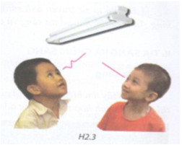HĐ1 Hãy cho biết dùng óng cong hay ống thẳng sẽ nhìn thấy ánh đèn đang phát sáng ?  -Hoàn thành phần nhận xét  - Hoàn thành kết luận ( điền từ)  Kết luận: Trong môi trường ……….và……….ánh sáng truyền đi theo đường thẳng.
Hoạt động 2  II.Tia sáng và chùm sáng | II.Tia sáng và chùm sáng  1.Tia sáng  -Tìm hiểu HĐ3. Tìm hiểu về tia sáng 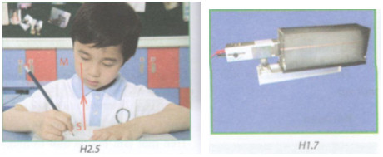  +Đọc thông tin trong sách  +Hình H2.5 cho thấy tia sáng ( Tia sáng SM)  +Hình H2.6 cho hình ảnh về đường truyền của ánh sáng  +Qui ước biểu diễn tia sáng  2.Chùm sáng  -Tìm hiểu HĐ4:  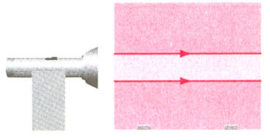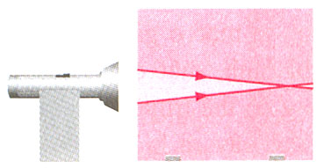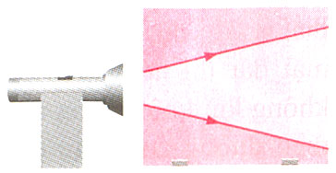  +Có mấy loại chùm sáng.  +Nêu đặc điểm và vẽ hình
Hoạt động 3  IV. Vận dụng | IV. Vận dụng  Tìm hiểu HĐ5 và HĐ6:  -Tự thực hành HĐ5 và nhận xét

B .BÀI TÂP ( Học sinh làm bài tập)
Bài 3,4,5 sách TLDH trang 16,17
C. BÀI GHI (GHI NHỚ)
I.ĐƯỜNG TRUYỀN ÁNH SÁNG:
- Nhận xét : Đường truyền của ánh sáng trong không khí là đường thẳng
- Định luật truyền thẳng của ánh sáng
Trong môi trường trong suốt và đồng tính, ánh sáng truyền đi theo đường thẳng
II. TIA SÁNG VÀ CHÙM SÁNG
1.Tia sáng
Quy ước biểu diễn đường truyền của ánh sáng: Trong môi trường trong suốt và đồng tính, tia sáng được biểu diển bằng đường thẳng có mũi tên chỉ hướng
S M
2.Chùm sáng
- Chùm sáng gồm nhiều tia sáng
- Chùm sáng song song gồm các tia sáng mà khoảng cách giữa chúng không đổi khi truyền đi..

- Chùm sáng hội tụ gồm các tia sáng tiến lại gần nhau khi truyền đi

- Chùm sáng phân kì gồm các tia sáng ra xa nhau khi truyền đi.

D. THẮC MẮC CỦA HỌC SINH
Trường:
Lớp:……………………………………
Họ tên học sinh

Môn học | Nội dung học tập | Câu hỏi của học sinh
 | I.Sự truyền ánh sáng | 1.  2.  3.
 | II.Chùm sáng và tia sáng | 1.  2.  3
 | III.Vận dụng | 1  2  3

E. ĐÁP ÁN BÀI TẬP BÀI: NHẬN BIẾT ÁNH SÁNG- NGUỒN SÁNG VÀ VẬT SÁNG
Câu 1: D
Câu 2: D
Câu 3:
Nguồn sáng: Mặt Trời, ngọn nến đang cháy
Vật sáng: Mặt Trời, Mặt Trăng tròn đêm rằm, ngọn nến đang cháy, chiếc gương phản chiếu ánh nắng mặt trời

SINH 7- TUẦN 2
HƯỚNG DẪN HỌC SINH GHI BÀI VÀ VẼ 3 HÌNH(GHI CHÚ THÍCH)
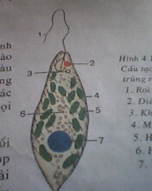
Bài 3:THỰC HÀNH:QUAN SÁT MỘT SỐ ĐỘNG VẤT NGUYÊN SINH
Hình 1. Cấu tạo cơ thể trùng roi
1.Roi
2.Điểm mắt
3.Không bào co bóp
4.Màng cơ thể
5.Hạt diệp lục
6. Hạt dự trữ
7.Nhân

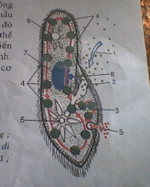
Hình 2. Cấu tạo cơ thể trùng giày
1.Lông bơi
2.Miệng
3.Không bào tiêu hóa ở đáy hầu
4.Quỹ đạo không bào tiêu hóa
5.Lỗ thoát
6.Không bào co bóp
7.Nhân lớn
8. Nhân nhỏ
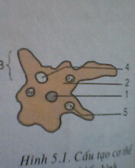
Hình 3. Cấu tạo cơ thể trùng biến hình
1.Nhân
2.Chất nguyên sinh
3.Chân giả
4.Không bào co bóp
5.Không bào tiêu hóa

Tuần 2_tiết 4

Bài 4: TRÙNG ROI
I.Trùng roi xanh
1. Dinh dưỡng:
- Vừa dinh dưỡng theo kiểu TV (tự dưỡng) vừa dinh dưỡng theo kiểu ĐV (dị dưỡng)
- Hô hấp qua màng cơ thể. Bài tiết và điều chỉnh áp suất thẩm thấu nhờ không bào co bóp.
2. Sinh sản:
- Sinh sản vô tính bằng cách phân đôi.
II. Cấu tạo tập đoàn trùng roi:
- Tập đoàn trùng roi gồm nhiều tế bào có roi, liên kết lại với nhau tạo thành. Chúng gợi ra mối quan hệ về nguồn gốc giữa ĐV đơn bào và ĐV đa bào

B. HƯỚNG DẪN HỌC SINH NGHIÊN CỨU MÔN SINH 7

Tuần 2 tiết 3 CHƯƠNG 1: NGÀNH ĐỘNG VẬT NGUYÊN SINH

Bài 3: THỰC HÀNH:

QUAN SÁT MỘT SỐ ĐỘNG VẬT NGUYÊN SINH
I.Quan sát trùng giày:
Hoạt động 1: Quan sát trùng giày
- GV yêu cầu HS đọc thông tin SGK và H 3.1A, yêu cầu HS thực hiện lệnh
- Yêu cầu HS thực hiện bài tập tr 15.
- Yêu cầu HS thực hiện lệnh và vẽ hình vào tập
+ Trùng giày có hình dạng và di chuyển như thế nào?
II. Quan sát trùng roi:
Hoạt động 2: Quan sát trùng roi:
- GV yêu cầu HS đọc thông tin SGK và H 3.2, 3.3
Yêu cầu HS thực hiện lệnh
- Yêu cầu vẽ hình vào tập.
+ Trùng roi di chuyển như thế nào và nhờ đâu lại có màu xanh?

Tuần 2_tiết 4

Bài 4: TRÙNG ROI
I.Trng roi xanh
1. Dinh dưỡng:
_Hoạt động 1:
a) Dinh dưỡng:
- Yêu cầu đọc SGK và quan sát H 4,1
+ Trùng roi có mấy cách dinh dưỡng?
+ Trùng roi hô hấp như thế nào? Không bào co bóp có vai trò gì?
b) Sinh sản:
- Yêu cầu đọc SGK
- Thực hiện lệnh
+ Kiểu sinh sản phân đôi gọi là gì?
+ Trùng roi sinh sản như thế nào ?
II. Cấu tạo tập đoàn trùng roi:
Hoạt động 2: Cấu tạo tập đoàn trùng roi:
-
- Yêu cầu HS đọc SGK và quan sát H4.3
- Cho HS điền vào chỗ trống.
+ Tại sao gọi là tập đoàn trùng roi?

TRƯỜNG THCS TÂN TIẾN
TÊN HS :
LỚP :
PHIẾU HƯỚNG DẪN HỌC SINH TỰ HỌC
MÔN NGỮ VĂN – KHỐI 7

TUẦN 1
TIẾT 5,6
CUỘC CHIA TAY CỦA NHỮNG CON BÚP BÊ
Hoạtđộng 1: HS Đọc và tìm hiểu chú thích, văn bản
- Đọc chú thích và văn bản
- Thực hiện các yêu cầu :
1. Em biết gì về tác giả Khánh Hoài ? Nêu xuất xứ của văn bản?
………………………………………………………………………………………………………………………………………………………......................................................................................................................................................................................................................................................................................................
2.Văn bản này được viết theo thể loại gì ?
..........................................................................................................................................................................................................................................................................
3.Văn bản có những sự việc chính nào? Hãy tóm tắt ngắn gọn các sự việc ấy.
............................................................................................................................
........................................................................................................................................................................................................................................................................................................................................................................................................
............................................................................................................................
4. Truyện viết về ai? Về việc gì? Ai là nhân vật chính trong truyện? Vì sao?
............................................................................................................................
.............................................................................................................................
....................................................................................................................................................................................................................................................................
5.Hoàn cảnh nào đã dẫn đến các sự việc xảy ra trong truyện?

…………………………………………………………………………………….
………………………………………………………………………………………………………………………………………………………………………………………………………………………………………………………………………………………………………………....................................................................

6.Tên truyện là Cuộc chia tay của những con búp bê nhưng thực chất trong truyện có rất nhiều cuộc chia tay đó là những cuộc chia tay nào?

………………………………………………………………………………………............................................................................................................................................................................................................................................................................................................................................................................................................
7. Hãy tìm những chi tiết miêu tả tâm trạng 2 anh em Thành - Thủy khi mẹ bảo chia đồ chơi ra? Qua đó cho thấy tâm trạng của 2 anh em lúc này như thế nào?
………………………………………………………………………………………
……………………………………………………………………………………………………………………………………………………………………………………………………………………………………………………………………..
……………………………………………………………………………………..
……………………………………………………………………………………..
8.Kết thúc truyện, Thuỷ đã lựa chọn cách giải quuyết như thế nào? Chi tiết này gợi cho em suy nghĩ gì về tình cảm của 2 anh em?
……………………………………………………………………………………..
…………………………………………………………………………………………………………………………………………………………………………………………………………………………………………………………………………………………………………….......................................................................
HS đọc đoạn: “Gần trưa... lên cảnh vật”
9. Tìm những chi tiết thể hiện tâm trạng của Thuỷ khi đến trường học? Đó là tâm trạng như thế nào?
……………………………………………………………………………………..
……………………………………………………………………………………………………………………………………………………………………………………………………………………………………………………………………
10. Trước tâm trạng lưu luyến, đau khổ của Thuỷ, tình cảm của cô và các bạn dành cho Thuỷ được diễn tả như thế nào?
……………………………………………………………………………………..
………………………………………………………………………………………………………………………………………………………………………………………………………………………………………………………………………
*HS quan sát đoạn văn cuối: “Cuộc chia tay đột ngột quá... đến hết.”
11.Cuộc chia tay dù đã biết trước nhưng rất đột ngột, khiến cả hai anh em có tâm trạng như thế nào? Tìm chi tiết?
……………………………………………………………………………………..
......................................................................................................................................................................................................................................................................
……………………………………………………………………………………..
……………………………………………………………………………………..
12.Khái quát những nét nghệ thuật đặc sắc được sử dụng trong văn bản?
……………………………………………………………………………………..
..........................................................................................................................................................................................................................................................................
13. Trình bày nội dung chủ yếu của văn bản?
…………………………………………………………………………………………………....................................................................................................................................................................................................................................................................................................................................................................................................................................................................................................................................
………………………………………………………………………………………
Hoạtđộng 2: Kiểm tra, đánh giá quá trình tự học.
Qua câu chuyện, tác giả muốn nhắn gửi đến mọi người điều gì?
………………………………………………………………………………………………………………………………………………………………………………………………………………………………………………………………………………………………………………………………………………………………………………………………………………………………
………………………………………………………………………………………………………………………………………………………………………………………………………………
*Thắc mắc của HS :
………………………………………………………………………………………………………………………………………………………………………………………………………………………………………………………………………………………………………………………………………………………………

PHIẾU HƯỚNG DẪN HỌC SINH TỰ HỌC
MÔN NGỮ VĂN – KHỐI 7
TUẦN 2
TIẾT 7

BỐ CỤC TRONG VĂN BẢN

Hoạt động 1: Tìm hiểu về bố cục và những yêu cầu về bố cục của văn bản
* Bố cục của văn bản :
1. Khi muốn viết một lá đơn gia nhập đội Thiếu niên Tiền Phong Hồ Chí Minh, em cần phải trình bày những nội dung gì trong lá đơn ấy ?
....................................................................................................................................
………………………………………………………………………………………......................................................................................................................................
……………………………………………………………………………………….
……………………………………………………………………………………….
………………………………………………………………………………………
………………………………………………………………………………………

2. Hãy cho biết những nội dung trong đơn ấy có cần được sắp xếp theo một trật tự
Không? Có thể tùy thích ghi nội dung nào trước cũng được hay không ?
……………………………………………………………………………………..
……………………………………………………………………………………………………………………………………………………………………………….

3.Vậy nội dung trong đơn ấy phải được trình bày như thế nào?
……………………………………………………………………………………..
.....................................................................................................................................
4.Qua đó em rút ra được điều gì khi trình bày 1 văn bản?
............................................................................................................................
............................................................................................................................
............................................................................................................................
* Những yêu cầu về bố cục trong văn bản.
Đọc đoạn (1) VD ở SGK/29
Thực hiện các yêu cầu sau :
1.Dựa vào khái niệm về bố cục nêu ở trên cho biết 2 câu chuyện trên có bố cục không? Vì sao? Cách kể trên không hợp lí ở chỗ nào?
……………………………………………………………………………………..
……………………………………………………………………………………..
.............................................................................................................................
………………………………………………………………………………………
………………………………………………………………………………………
………………………………………………………………………………………
2. Dựa vào văn bản gốc đã học của 2 văn bản trên, hãy sắp xếp lại bố cục của 2 văn bản đó?
……………………………………………………………………………………..
......................................................................................................................................................................................................................................................................
………………………………………………………………………………………
3. Sau khi sắp xếp lại em có nhận xét gì về văn bản?
............................................................................................................................
............................................................................................................................
……………………………………………………………………………………..
......................................................................................................................................................................................................................................................................
4. Như vậy, để xây dựng một văn bản rành mạch, rõ ràng cần có những điều kiện gì?
……………………………………………………………………………………..
……………………………………………………………………………………………………………………………………………………………………………..
.....................................................................................................................................
..........................................................................................................................................................................................................................................................................
*Các phần của bố cục:
1. Nêu bố cục chung của 1 văn bản ?
...............................................................................................................................................................................................................................................................................................................................................................................................................
2.Nêu nhiệm vụ của ba phần mở bài, thân bài, kết bài trong văn bản tự sự, miêu tả
………………………………………………………………………………………………………………………………………………………………………………………………………………………………………………………………………………………………………………………………………………………………………………………………………………………………………………………………………………………………………………………………………………
Hoạtđộng 2: Kiểmtra, đánh giá quá trình tự học.
Thực hiện các bài tập 2,3 ở SGK/ 30,31
………………………………………………………………………………………………………………………………………………………………………………………………………………………………………………………………………………………………………………………………………………………………………………………………………………………………………………………………………………………………………………………………………………………………………………………………………………………………………
………………………………………………………………………………………………………………………………………………………………………………
………………………………………………………………………………………
*Thắc mắc của HS
……………………………………………………………………………………………………………………………………………………………………………………………………………………………………………………………………….
……………………………………………………………………………………….
………………………………………………………………………………………

PHIẾU HƯỚNG DẪN HỌC SINH TỰ HỌC
MÔN NGỮ VĂN – KHỐI 7
TUẦN 2
TIẾT 8
MẠCH LẠC TRONG VĂN BẢN
Hoạtđộng 1: Tìm hiểu mạch lạc và những yêu cầu về mạch lạc trong văn bản.
* Mạch lạc trong văn bản
-Gọi HS đọc ví dụ 1ª SGK/31
1. Dựa vào những hiểu biết , em hãy xác định mạch lạc trong văn bản có tính chất gì trong các tính chất trong mục a SGK /31?
………………………………………………………………………………………………………………………………………………………………………………………………………………………………………………………………………
2. Như vậy, giữa mạch lạc trong văn bản với mạch máu trong cơ thể có điểm gì tương đồng?
............................................................................................................................................................................................................................................................................................................................................................................................................................................................................................................................................
3. Có người nói mạch lạc là sự tiếp nối của các câu, các ý theo 1 trình tự hợp lí. Em có tán thành không? Vì sao?
………………………………………………………………………………………………………………………………………………………………………………
………………………………………………………………………………………………………………………………………………………………………………
4. Mạch lạc có cần thiết trong văn bản không?
……………………………………………………………………………………………………………………………………………………………………………...
*Điều kiện để văn bản có tính mạch lạc
Đọc văn bản :"Cuộc chia của những con búp bê"
1.Văn bản "Cuộc chia tay của những con búp bê "có rất nhiều những sự việc khác nhau, nhắc lại những sựu việc đó?
……………………………………………………………………………………..
………………………………………………………………………………………………………………………………………………………………………………………………………………………………………………………………………
………………………………………………………………………………………………………………………………………………………………………………
2. Toàn bộ sự việc trong văn bản xoay quanh sự việc chính nào? "Sự chia tay" và "những con búp bê" đóng vai trò gì trong truyện? Hai anh em Thành Thuỷ có vai trò gì?
……………………………………………………………………………………….
………………………………………………………………………………………
………………………………………………………………………………………………………………………………………………………………………………
3. Như vậy, các sự việc, nhân vật trong văn bản đều có điểm gì chung về nội dung?
……………………………………………………………………………………………………………………………………………………………………………….
4.Theo em, đó có phải là chủ đề (vấn đề chủ yếu) liên kết các sự việc nêu trên thành 1 thể thống nhất không? Đó có thể xem là mạch lạc của văn bản không?
...........................................................................................................................................................................................................................................................................................................................................................................................................................................................................................................................................
5. Từ phân tích các ví dụ trên; hãy rút ra những điều kiện để văn bản có tính mạch lạc?
………………………………………………………………………………………
………………………………………………………………………………………………………………………………………………………………………………………………………………………………………………………………………
Hoạtđộng 2: Kiểmtra, đánh giá quá trình tự học.
Thực hiện các bài tập 1 ở SGK/ 32,33
........................................................................................................................................................................................................................................................................................................................................................................................................................................................................................................................................................................................................................................................................................

- Thắc mắc của HS :
……………………………………………………………………………………………………………………………………………………………………………………………………………………………………………………………………….

PHIẾU HƯỚNG DẪN TỰ HỌC MÔN TIẾNG ANH LỚP 7
Hoạt động 1: Đọc tài liệu bên dưới và thực hiện các yêu cầu:
- Sách giáo khoa và sách bài tập em học môn Tiếng Anh lớp 7 là sách “ Tiếng Anh 7”
- Trong tuần lễ 2 các em học bài Unit 1-A3,4,5 trang 12,13
- Các em mở vở ghi từ vựng và ngữ pháp vào tập
- Phần ngữ pháp các em ôn lại thì hiện tại đơn
Tuần 2- Tiết 4
UNIT 1: BACK TO SCHOOL
A3,4,5 (page 12,13)

I.Vocabulary:(Từ vựng)
Expression : (Thành ngữ)
- How are you today ? (Hôm nay bạn khỏe không ?)
- How is everything ? (Mọi thứ như thế nào?)
- How about you ? (Còn bạn thì sao?)
- Just fine. (Bình thường thôi)
- Pretty good. (Khá tốt)
- Me, too. (Tôi cũng vậy)
II.Grammar:(Ngữ pháp)
-Simple present tense ( thì hiện tại đơn ) –review ( ôn lại )
III. Practice:( Thực hành)
A3. Listen. Then practice with a partner (Nghe. Sau đó thực hành bài đối thoại )
Nga: Good morning, Mr. Tan.
Mr.Tan: Good morning, Nga. How are you?
Nga: I’m very well, thank you. And you?
Mr. Tan: I’m fine, thanks.
Goodbye. See you later.
Nga: Goodbye.
A4. Listen. Complete these dialogues. (Nghe. Hoàn thành các bài đối thoại)
a. Mr Tan: Hello Lien. ………………………… ?
Miss Lien: ………………………., thank you.
……………………….., Tan?
Mr Tan: …………………., but I’m very busy.
Miss Lien: ………………. .
b. Nam: Good afternoon, Nga. ……………………?
Nga: …….. ,thanks. ……………………… , Nam ?
Nam: ………………,thanks.
Nga: I’m going to the lunch room.
Nam: Yes, …………. .
A5. Listen and order the dialogues:

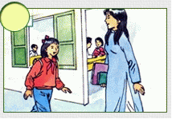
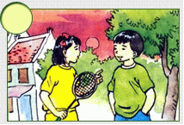
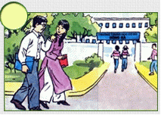
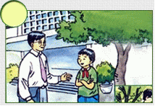
Hoạt động 2: Các em xem sách trang 12, 13 và làm các bài tập
Phần giải đáp thắc mắc
Sau bài học này nếu em có các câu hỏi thắc mắc, các trở ngại khi thực hiện các nhiệm vụ học tập em ghi ra cụ thể để được giáo viên giải đáp.
Trường:
Lớp:
Họ tên học sinh
Môn học | Nội dung học tập | Câu hỏi của học sinh
Tiếng Anh | Mục I,II: ….  Phần a,b: ….  ……. | 1.  2.  3.
Lý

PHIẾU HƯỚNG DẪN TỰ HỌC MÔN TIẾNG ANH LỚP 7
Hoạt động 1: Đọc tài liệu bên dưới và thực hiện các yêu cầu:
- Sách giáo khoa và sách bài tập em học môn Tiếng Anh lớp 7 là sách “ Tiếng Anh 7”
- Trong tuần lễ 2 các em học bài Unit 1-B1,2 trang 15,16
- Các em mở vở ghi từ vựng và ngữ pháp vào tập
- Phần ngữ pháp các em ôn lại WH-question
Tuần 2- Tiết 5
UNIT 1: BACK TO SCHOOL
B1,2 (page 15,16)
I.Vocabulary:(Từ vựng)
1. family name (n.phr) tên họ
2. middle name (n.phr) tên đệm
II.Grammar:(Ngữ pháp)
WH-QUESTION
- Cấu trúc thông dụng của các từ để hỏi trong tiếng Anh
Từ để hỏi + trợ động từ + chủ ngữ + động từ chính + phần còn lại
Ex: What do you want to do?
Từ để hỏi + be + Chủ ngữ + phần còn lại
Ex: Where is John?
* Các từ để hỏi trong tiếng Anh
-Who: Dùng để hỏi về người
Ex: Who’s your boyfriend? (Ai là bạn trai của bạn?)
- What: Dùng để hỏi thông tin về một thứ gì đó
Ex: What are you doing? (Bạn đang làm gì?)
- When: Dùng để hỏi về thời gian
Ex: When will you come back home? (Khi nào bạn sẽ trở lại?)
- Where: Dùng để hỏi về địa điểm, vị trí
Ex: Where do you live? (Bạn sống ở đâu?)
III. Practice:( Thực hành)
1. Listen. Then practice with a partner:
Miss Lien : What’s your family name, Hoa?
Hoa : It’s Pham. My middle name is Thi.
Miss Lien : How old are you?
Hoa : I’m 13.
Miss Lien : Where do you live?
Hoa : 12 Tran Hung Dao street.
Miss Lien : Thank you, Hoa.
* Answer:
a. Who is Hoa talking to? (Hoa đang nói chuyện với ai?)
b. What is Hoa’s family name? (Tên họ của Hoa là gì?)
c. What is her middle name? (Tên đệm của cô ấy là gì?)
d. Where does she live? (Cô ấy sống ở đâu?)
2. Write. Complete this dialogue. (Hoàn thành bài đối thoại)
Nga: …… is that?
Lan: That’s Nam.
Nga: No. … is the girl talking to Miss Lien?
Lan: Her name’s Hoa. She’s a new student.
Nga: … classs is she in?
Lan: She’s in our class – class 7A.
Nga: … does she live?
Lan: She lives on Tran Hung Dao Street with her aunt and uncle.
Nga: … do her parents live?
Lan: They live in Hue.
Nga: She’s tall. … old is she?
Lan: She’s 13.
Hoạt động 2: Các em xem sách trang 15, 16 và làm các bài tập
Phần giải đáp thắc mắc
Sau bài học này nếu em có các câu hỏi thắc mắc, các trở ngại khi thực hiện các nhiệm vụ học tập em ghi ra cụ thể để được giáo viên giải đáp.
Trường:
Lớp:
Họ tên học sinh

Môn học | Nội dung học tập | Câu hỏi của học sinh
Tiếng Anh | Mục I,II: ….  Phần a,b: ….  ……. | 1.  2.  3.
Lý

PHIẾU HƯỚNG DẪN TỰ HỌC MÔN TIẾNG ANH LỚP 7
Hoạt động 1: Đọc tài liệu bên dưới và thực hiện các yêu cầu:
- Sách giáo khoa và sách bài tập em học môn Tiếng Anh lớp 7 là sách “ Tiếng Anh 7”
- Trong tuần lễ 2 các em học bài Unit 1-B4,5,6 trang 16,17
- Các em mở vở ghi từ vựng và ngữ pháp vào tập
- Phần ngữ pháp các em học cấu trúc hỏi về khoảng cách “How far is it…? và trả lời It’s + khoảng cách.
Tuần 2- Tiết 6
UNIT 1: BACK TO SCHOOL
B4,5,6 (page 16,17)
I.Vocabulary:(Từ vựng)
1. center (n) trung tâm
2. distance (n) khoảng cách
II.Grammar:(Ngữ pháp)
- How far is it from ............... to ............ ? (Khoảng cách bao xa từ….đến)
It’s about …………. kilometer (s) / meter (s). (Nó khoảng…. km(s)/m(s))
III. Practice:( Thực hành)
A4. Practice the dialogue:(Thực hành đối thoại)
- Nam : Where do you live, Hoa?
- Hoa : I live at 12 Tran Hung Dao street.
- Nam : How far is it from your house to school?
- Hoa : It’s not far, about one kilometer.
- Nam : How do you go to school?
- Hoa : I go to school by bike.
A5. Ask and answer :(Hỏi và trả lời)
- How far is it from ............... to ............ ?
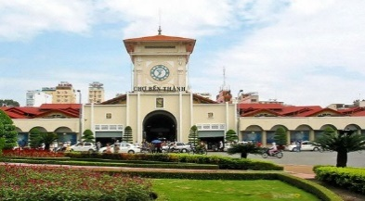
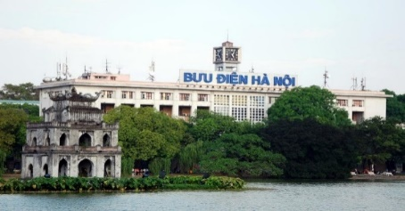
- It’s about ………….. kilometer (s) / meter (s).
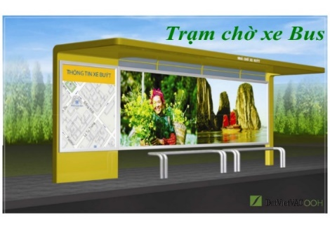
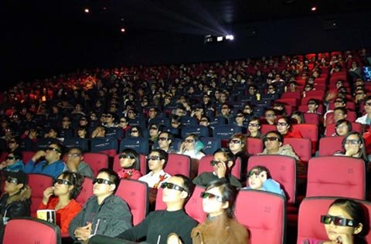
Post office market

Movie theater bus stop
A6. Listen and write. (Nghe và viết)
-How far is it? Write the four distances ( Viết 4 khoảng cách)
From school to Lan’s house: (Từ trường đến nhà Lan)
From Lan’s house to the post office: (Từ nhà Lan đến bưu điện)
From Lan’s school to the movie theater: (Từ trường Lan đến rạp chiếu phim)
From the movie theater to the post office: (Từ rạp chiếu phim đến bưu điện)
Hoạt động 2: Các em xem sách trang 15, 16 và làm các bài tập
Phần giải đáp thắc mắc
Sau bài học này nếu em có các câu hỏi thắc mắc, các trở ngại khi thực hiện các nhiệm vụ học tập em ghi ra cụ thể để được giáo viên giải đáp.
Trường:
Lớp:
Họ tên học sinh
Môn học | Nội dung học tập | Câu hỏi của học sinh
Tiếng Anh | Mục I,II: ….  Phần a,b: ….  ……. | 1.  2.  3.
Lý

MÔN GDCD KHỐI LỚP 7
GVBM : THÂN LÊ HỒNG YẾN
GỢI Ý HƯỚNG DẪN HỌC SINH TỰ HỌC
(Đối với học sinh không thể học tập trực tuyến)
THỜI GIAN : 1 TIẾT ( TUẦN 2)
BÀI 1: TRUNG THỰC
I.Tìm hiểu bài
NỘI DUNG TÌM HIỂU | YÊU CẦU HỌC SINH  HỌC SINH TÌM HIỂU SÁCH TÀI LIỆU DẠY HỌC- CHỦ ĐỀ 2 Bài 2 TRUNG THỰC
Hoạt động 1: GV cho HS đọc truyện | I Truyện đọc  Hoạt động 1: Tìm hiểu truyện đọc/sgk  Mục tiêu: Hs hiểu được đức tính giản dị của Bác Hồ  - Giáo viên yêu cầu HS: Đọc truyện / sgk  1. Mi-ken-lăng-giơ có thái độ ntn trước những việc làm của Bramantơ?  2. Vì sao Mi-ken-lăng-giơ xử sự như vậy ?  3. Điều đó chứng tỏ ông là người ntn?  - Học sinh tiếp nhận…  1. Ông rất oán hận Bramantơ vì luôn chơi xấu ,kình địch ,làm giảm danh tiếng ,hại đến sự nghiệp của ông.  -Nhưng ông vẩn công khai đánh giá rât cao Bramantơ và khẳng định “Với tư cách là....sánh bằng”  2. Vì ông là người thẳng thắn,luôn tôn trọng và nói lên sự thật,không để tình cảm cá nhân chi phối làm mất tính khách quan khi đánh giá sự việc.  3. Trung thực trọng công lý
Hoạt động 2: Nội dung bài học | II Nôi dung bài học  Mục tiêu: Hs hiểu được khái niệm, ý nghĩa của đức tính trung thực.  Thế nào là trung thực ?  N1. Tìm biểu hiện của trung thực trong học tập ?  N2. Tìm biểu hiện tính trung thực trong quan hệ với mọi người ?  N1 : - Ngay thẳng, không gian dối đối với thầy cô.  - Không nhìn bài bạn  - Không lấy đồ dùng học tập của bạn  N2 : - Không nói xấu, đổ lỗi cho người khác.  ->Giáo viên chốt kiến thức và ghi bảng:  Trung thực biểu hiện ở nhiều khía cạnh khác nhau trong cuộc sống, không chỉ trung thực với mọi người mà cần trung thực với bản thân.  Rút ra nội dung bài học
Hoạt động 3 : Kiểm tra, đánh giá quá trình tự học. | 3. Bài tập :  Bài 1: 4,5,6 thể hiện tính trung thực.  Bài 2: Việc làm của người thầy thuốc xuất phát từ tấm lòng nhân đạo, luôn mong muốn bệnh nhân sống lạc quan để có nghị lực hy vọng chiến thắng bệnh tật.- Việc làm của Hoa xa hoa, lãng phí, không phù hợp với điều kiện của bản thân
Hoạt động 4  IV. Vận dụng | 1. Mục tiêu: giúp hs vận dụng kiến thức đã học vào giải quyết các tình huống trong thực tiễn  1. Nêu biểu hiện hành vi thiếu trung thực ?  2. Người trung thực thể hiện hành động tế nhị, khôn khéo ntn ?  1. Dối trá, xuyên tạc, bóp méo sự thật,ngược lại chân lý.  2. - Không phải điều gì cũng nói ra, chỗ nào cũng nói, không phải nghĩ gì là nói.  - Không nói đúng sự thật mà vẫn là hành vi trung thực.  - Che dấu sự thật có lợi cho XH : Bác sĩ không nói thật bệnh tật của bệnh nhân, nói dối kẻ địch, kẻ xấu...  E. HOẠT ĐỘNG TÌM TÒI MỞ RỘNG  ? Kể câu chuyện về tấm gương trung thực xung quanh em hoặc qua báo chí ?

II.NỘI DUNG BÀI HỌC.( ghi nhớ - Học sinh chép bài và học thuộc)
TUẦN 2 TIẾT 2 BÀI 2 : TRUNG THỰC
I.Truyện đọc: «Sự công minh, chính trực của một nhân tài » SGK/6.
II.Nội dung bài học
1.Trung thực
- Luôn tôn trọng sự thật, chân lí, lẽ phải ; sống ngay thẳng thật thà, dám dũng cảm nhận lỗi khi mình mắc khuyết điểm
2.Biểu hiện :
- Ngay thẳng, thật thà, dũng cảm nhận lỗi khi mình mắc khuyết điểm.
3.Ý nghĩa :
- Sống trung thực giúp ta nâng cao phẩm giá.
- Làm lành mạnh các mối quan hệ xã hội được mọi người tin yêu, kính trọng.
- Tục ngữ : Cây ngay không sợ chết đứng
III. Bài tập :
Bài a: 4,5,6 thể hiện tính trung thực.
Bài b : Việc làm của người thầy thuốc xuất phát từ tấm lòng nhân đạo, luôn mong muốn bệnh nhân sống lạc quan để có nghị lực hy vọng chiến thắng bệnh tật.- Việc làm của Hoa xa hoa, lãng phí, không phù hợp với điều kiện của bản thân.
Chuẩn bị ở nhà:
Học bài 1,2 chép bài 1,2 vào tập
Làm bài tập c,d,đ sgk trang 8
Soạn bài 3 :Tự trong trả lời các câu hỏi gợi ý sgk trang 11
III. THẮC MẮC CỦA HỌC SINH
Trường:
Lớp:……………………………………
Họ tên học sinh

Môn học | Nội dung học tập | Câu hỏi của học sinh
 | I.Truyện đọc | 1.  2.  3.
 | II.Nội dung bài học | 1.  2.  3
 | III.Bài tập | 1  2  3
 | IV. Vận dụng

BÀI TÂP ( Học sinh làm bài tập vào vở)
Câu 1 : Tìm 2 việc làm trung thực trong học tập ?
Câu 2 : Tìm 2 việc làm không trung thực trong học tập ?
Câu 3: Sưu tầm một số câu ca dao tục ngữ về trung thực ?
HƯỚNG DẪN HỌC SINH TỰ HỌC MÔN ĐỊA
(Đối với học sinh không thể học tập trực tuyến)

- Tài liệu học tập và Phiếu hướng dẫn học sinh tự học

PHIẾU HƯỚNG DẪN HỌC SINH TỰ HỌC

NỘI DUNG
Tên bài học/ chủ đề - Khối lớp 7 | BÀI 3: QUẦN CƯ - ĐÔ THỊ HOÁ
Hoạt động 1: Đọc tài liệu và thực hiện các yêu cầu. | *Hoạt động 1: Tìm hiểu về quần cư nông thôn và quần cư đô thị  -Hs nghiên cứu hình 3.1&3.2SGK, và thông tin SGK, kết hợp kiến thức đã học, hoàn thành bảng sau:  *Hoạt động 2: Tìm hiểu về quá trình đô thị hóa và các siêu đô thị  -Hs nghiên cứu hình 3.3 SGK, kết hợp kiến thức đã học, trả lời:  - Đô thị phát triển cùng với sự phát triển của ngành kinh tế nào?  - Trình bày tình hình phát triển đô thị trên thế giới qua từng mốc thời gian?  - Em hiểu thế nào Siêu đô thị?  - Châu lục naò có nhiều siêu đô thị từ 8 triệu dân trở lên nhất?  - Tên các siêu đô thị ở châu Á từ 8 triệu dân trở lên?
  Các yếu tố | Q.C nông thôn | Q.C thành thị
  Cách thức tổ chức cư trú
  Mật độ DS
  H.Đ kinh tế
Hoạt động 2: Kiểm tra, đánh giá quá trình tự học. | - Nêu sự khác nhau cơ bản giữa quần cư nông thôn và quần cư đô thị?

- Học sinh ghi chép lại các câu hỏi thắc mắc, các trở ngại của học sinh khi thực hiện các nhiệm vụ học tập qua phiếu sau:

Trường:
Lớp:
Họ tên học sinh

Môn học | Nội dung học tập | Câu hỏi của học sinh
Địa

HƯỚNG DẪN HỌC SINH TỰ HỌC
(Đối với học sinh không thể học tập trực tuyến)

- Tài liệu học tập và Phiếu hướng dẫn học sinh tự học

PHIẾU HƯỚNG DẪN HỌC SINH TỰ HỌC

NỘI DUNG
Tên bài học/ chủ đề - Khối lớp 7 | BÀI 4: THỰC HÀNH PHÂN TÍCH LƯỢC ĐỒ  DÂN SỐ & THÁP TUỔI
Hoạt động 1: Đọc tài liệu và thực hiện các yêu cầu. | *Hoạt động 1: Đọc tháp tuổi  Hs nghiên cứu H.4.2 và H.4.3 SGK, kết hợp kiến thức đã học, trả lời:  - Hình dáng của tháp tuổi có gì thay đổi ?  - Nhóm tuổi nào tăng về tỉ lệ, tăng bao nhiêu?  - Nhóm tuổi nàogiảm về tỉ lệ, giảm bao nhiêu?  *Hoạt động 2: Phân tích sự phân bố dân cư châu Á, đô thị lớn châu Á  -Hs nghiên cứu lược đồ phân bố dân cư châu Á, bản đồ tự nhiên Châu Á kết hợp kiến thức đã học, trả lời:  Câu 1: Nêu những khu vực nào đông dân?  Câu 2: Nêu những khu vực nào thưa dân?  Câu 3: Nhận xét về sự phân bố dân cư Châu Á.  Câu 4: Nhóm 4:- Các đô thị lớn ở Châu Á thường phân bố ở đâu? Những nơi đông dân có thuận lợi gì về tự nhiên?
Hoạt động 2: Kiểm tra, đánh giá quá trình tự học. | -Dân cư ở nước ta tập trung đông ở vùng nào, thưa thớt ở đâu? Vì sao  -Hình dạng hai tháp tuổi cho thấy dân cư có xu hướng trẻ lại hay già đi ? Vì sao ?

- Học sinh ghi chép lại các câu hỏi thắc mắc, các trở ngại của học sinh khi thực hiện các nhiệm vụ học tập qua phiếu sau:

Trường:
Lớp:
Họ tên học sinh

Môn học | Nội dung học tập | Câu hỏi của học sinh
Địa

NỘI DUNG GHI BÀI
BÀI 3: QUẦN CƯ - ĐÔ THỊ HOÁ
1. Quần cư nông thôn và quần cư đô thị
- Quần cư nông thôn: Có mật độ dân số thấp, làng mạc, thôn xóm thường phân tán gắn với đất canh tác, đồng cỏ, đất rừng hay mặt nước, dân cư sống chủ yếu dựa vào sản xuất nông, lâm, ngư nghiệp .
- Quần cư đô thị: Có mật độ dân số cao, dân cư sống chủ yếu dựa vào sản xuất công nghiệp và dịch vụ.
- Lối sống nông thôn và lối sống đô thị có nhiều điểm khác biệt
2. Đô thị hoá, các siêu đô thị
a) Đô thị hóa
-Đô thị hóa là xu thế tất yếu của thế giới
-Số dân đô thị trên thế giới ngày càng tăng, hiện có khoảng nửa dân số thế giới sống trong các đô thị

Các siêu đô thị trên thế giới
-Nhiều đô thị phát triển nhanh chóng, trở thành các siêu đô thị
- Một số siêu đô thị:
+Châu Á: Bắc Kinh, Tô- ki-ô, Thượng Hải, Xơ-un, Niu-đê-li, Gia-các-ta
+Châu Âu: Mat-xcơ-va, Pa-ri, Luân Đôn
+Châu Phi: Cai-rô, La-gốt
+Châu Mĩ: Niu I-ooc, Mê-hi-cô, Ri-ô-đê Gia-nê- rô

BÀI 4: THỰC HÀNH PHÂN TÍCH LƯỢC ĐỒ
DÂN SỐ & THÁP TUỔI
1.Bài tập 1
- Hình dáng đáy tháp tuổi năm 1999 thu nhỏ hơn năm1989.
=> Nhóm dưới tuổi lao động giảm đi
- Hình dáng thân tháp tuổi năm 1999 mở rộng hơn năm1989
=>Nhóm tuổi trong lao động tăng.
Kết luận : dân số đang già đi.
2. Bài tập 3
-Dân cư phân bố không đều:
+Đông dân: Đông Á, Nam Á, Đông Nam Á
+Thưa dân: Bắc Á, Trung Á.
- Các đô thị lớn phân bố chủ yếu ven biển, dọc các sông lớn.
GỢI Ý HƯỚNG DẪN HỌC SINH TỰ HỌC MÔN SỬ
(Đối với học sinh không thể học tập trực tuyến)

- Giáo viên biên soạn tài liệu học tập và phiếu hướng dẫn học sinh tự học

PHIẾU HƯỚNG DẪN HỌC SINH TỰ HỌC

NỘI DUNG | GHI CHÚ
Tên bài học  - Khối lớp:7 | Bài 3: CUỘC ĐẤU TRANH CỦA GIAI CẤP TƯ SẢN CHỐNG PHONG KIẾN THỜI HẬU KÌ TRUNG ĐẠI Ở CHÂU ÂU.
Hoạtđộng 1: Đọc và quan sát kênh hình, kênh chữ SGK Lịchsử 7 trang 8-10 | 1/ Phong trào văn hóa phục hưng ( cuối thế kỉ XIV- XVII)  Bài 3 đọc sgk trang 8,9,10 trả lời câu hỏi sau:  - Nguyên nhân xuất hiện phong trào văn hóa phục hưng?  -Qua tác phẩm của mình, các tác giả thời phục hưng muốn nói lên điều gì?  2/ Phong trào cải cách tôn giáo:  - Nguyên nhân xuất hiện phong trào cải cách tôn giáo?  - Phong trào cải cách tôn giáo có tác động trực tiếp như thế nào đến xã hội Châu Âu thời bấy giờ?
Hoạtđộng 2: Kiểm tra, đánh giá quát trình tự học. | Chọn câu trả lời đúng nhất  Nguyên nhân phong trào văn hóa phục hưng là do:  - Chế độ phong kiến kìm hãm giai cấp tư sản.  - Nhân dân căm ghét sự thống trị của chế độ phong kiến  - Giai cấp tư sản mong muốn cho xã hội ngày càng tốt đẹp hơn  - Nhân dân muốn khôi phục lại những giá trị tốt đẹp của xã hội thời cổ đại
Tên bài học | Bài 4: TRUNG QUỐC THỜI PHONG KIẾN
Hoạtđộng 1: Đọc và quan sát kênh hình, kênh chữ SGK Lịchsử 7trang 10-12 | 1/ Sự hình thành xã hội phong kiến ở Trung Quốc  -Giai cấp địa chủvà nông dân tá điền đã dược hình thành như thế nào ở Trung Quốc.?  2/ Xã hội Trung Quốc thời Tần- Hán:  -Nêu các chính sách đối nội và đối ngoại thời Tần-Hán và tác động của những chính sách đó đối với xã hội phong kiến Trung Quốc  3/ Sự thịnh vượng của Trung Quốc dưới thời Đường  Nêu những chính sách đối nội và đối ngoại của nhà Đường
Hoạtđộng 2: Kiểmtra, đánhgiáquátrìnhtựhọc. | - Sự thình vượng của nhà Đường ở Trung Quốc được biểu hiện ở những mặt nào?

- Học sinh ghi chép lại các câu hỏi thắc mắc, các trở ngại của học sinh khi thực hiện các nhiệm vụ họ ctập ( nếu có)
Trường:
Lớp:
Họ tên học sinh

Môn học | Nội dung họctập | Câu hỏi của học sinh
Lịchsử | Mục 1: ….  Mục 2: …. | 1.  2.

NỘI DUNG BÀI GHI
Tiết 3, Bài 3: CUỘC ĐẤU TRANH CỦA GIAI CẤP TƯ SẢN CHỐNG PHONG KIẾN THỜI HẬU KÌ TRUNG ĐẠI Ở CHÂU ÂU.
1/ Phong trào văn hóa phục hưng ( cuối thế kỉ XIV- XVII)
a.Khái niệm:
Phong trào Văn hóa Phục hưng: là khôi phục những tinh hoa văn hóa cổ đại Hi-lạp và Rô-ma, đồng thời phát triển nó ở tầm cao mới.
b.Nguyên nhân:
+ Sự kìm hãm, vùi dập của chế độ phong kiến với các giá trị văn hóa.
+ Sự lớn mạnh của giai cấp tư sản có thế lực về kinh tế nhưng không có địa vị chính trị, xã hội
c.Nội dung:
+ Lên án nghiêm khắc giáo hội Kitô, đả phá trật tự xã hội phong kiến
+ Đề cao giá trị con người, khoa học tự nhiên, xây dựng thế giới quan duy vật.
d.Ý nghĩa:
+ Phát động quần chúng đấu tranh chống lại xã hội phong kiến.
+ Mở đường cho sự phát triển của văn hóa Châu Âu và nhân loại
2/ Phong trào cải cách tôn giáo:
a.Nguyên nhân:
Sự thống trị về tư tưởng, giáo lí của chế độ phong kiến là lực cản đối với giai cấp tư sản.
b.Diễn biến:
+ Cải cách của M.Lu- thơ ( Đức): lên án những hành vi tham lam đồi bại của Giáo hoàng, đòi bãi bỏ những thủ tục, nghi lễ phiền toái.
+ Cải cách của Can-vanh ( Thụy sĩ): Chịu ảnh hưởng những cải cách của Lu-thơ, hình thành một giáo phái mới gọi là đạo tin lành.
c.Hệ quả:
Đạo ki tô bị chia thành hai giáo phái: Cựu giáo ( đạo kitô cũ) và Tân giáo ( đạo tin lành) mâu thuẫn và xung đột với nhau.
********************
Tiết 4, Bài 4: TRUNG QUỐC THỜI PHONG KIẾN
1/ Sự hình thành xã hội phong kiến ở Trung Quốc
*Thời Xuân Thu- Chiến quốc
- Sản xuất có những tiến bộ:
+ Sử dụng công cụ bằng sắt
+ Năng suất lao động tăng
-Xã hội có sự biến đổi:
+ Quan lại, nông dân giàu chiếm nhiều ruộng, có quyền lực trở thành địa chủ
+ Nhiều nông dân bị chiếm ruộng, phải nhận ruộng của địa chủ trở thành tá điền, phải nộp một phần hoa lợi cho địa chủ gọi là địa tô
*Thế kỉ III TCN ( Thời Tần) xã hội phong kiến hình thành và được xác lập vào thời Hán -> quan hệ sản xuất phong kiến hình thành
2/ Xã hội Trung Quốc thời Tần- Hán:
*Thời Tần:
- Chia đất nước thành quận, huyện cử quan lại trực tiếp cai trị.
- Thi hành chế độ cai trị rất hà khắc.
- Ban hành chế độ đo lường, tiền tệ thống nhất.
*Thời Hán:
- Xóa bỏ chế độ pháp luật hà khắc thời Tần
- Giảm tô thuế, khuyến khích nông dân nhận ruộng cày và khẩn hoang.
* Đối ngoại: Tiến hành chiến tranh xâm lược, mở rộng lãnh thổ.
3/ Sự thịnh vượng của Trung Quốc dưới thời Đường
* Đối nội:
- Bộ máy nhà nước được củng cố hoàn thiện hơn.
- Cử người thân tín cai quản các địa phương, mở khoa thi chọn nhân tài
- Giảm tô thuế thực hiện chế độ quân điền-> sản xuất phát triển.
*Đối ngoại:
Tiến hành chiến tranh xâm lược, mở rộng bờ cõi trở thành quốc gia cường thịnh nhất Châu Á
*******************
MỸ THUẬT 7
Tuần 2 – Tiết 2
MỘT SỐ CÔNG TRÌNH MĨ THUẬT THỜI TRẦN (1226-1400)

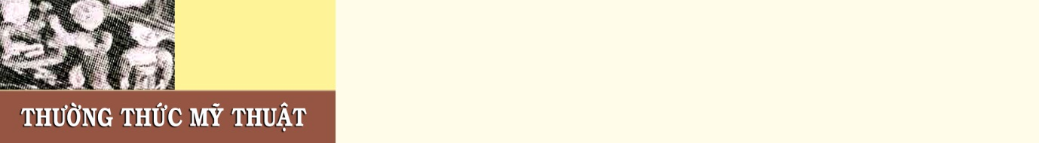
Bài 2

I/.Kiến trúc.
1. Tháp Bình Sơn (Vĩnh Phúc)
- Là một công trình kiến trúc bằng đất nung.

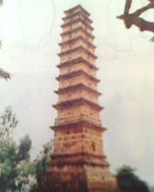

2. Khu lăngmộ An Sinh (Quảng Ninh)
- Đây là khu lăng mộ rộng lớn của các vua Trần

II/. Điêu khắc và trang trí
1. Tượng hổ ở lăng Trần Thủ Độ

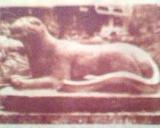

2. Chạm khắc gỗ ở chùa Thái Lạc

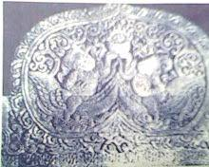
+ Bài tập về nhà: Học sinh về nhà học bài theo câu hỏi trong SGK
+ Chuẩn bị bài mới : Đọc trước bài mới (VTM) : cái cốc và quả

